# 基于CNN的图像二分类识别实验报告

## 一、实验概述

本实验旨在基于MNIST手写数字图片，构建一个能够识别"是否为数字0"的图像二分类模型。模型核心采用卷积神经网络（CNN），能够有效提取图像空间特征。与传统的多类识别不同，本实验将所有"0"视为正类，所有"非0"视为负类，并通过均衡采样和数据增强提升模型泛化能力。

## 二、数据处理流程

### 2.1 数据特征选择

* **原始数据**：MNIST（28x28灰度图）
* **正类**：所有数字"0"图像
* **负类**：从1~9中随机抽取等量样本
* **类别均衡**：整体0/非0比例1:1，训练/验证8:2划分

### 2.2 数据预处理步骤

1. **图像缩放**：将28x28缩放为32x32，适配CNN结构。
2. **归一化**：像素归一化到[-1,1]。
3. **标签转换**：0为正类（1），非0为负类（0）。
4. **均衡采样**：正负样本各取min(正样本数,负样本数)，并打乱。
5. **数据集划分**：按8:2分为训练集和验证集。

**关键处理代码**：

transform = transforms.Compose([  
 transforms.Resize((32, 32)),  
 transforms.ToTensor(),  
 transforms.Normalize((0.5,), (0.5,))  
])  
from torchvision.datasets import MNIST  
full_dataset = MNIST(root=data_dir, train=True, download=True, transform=transform)  
full_dataset.targets = torch.tensor([1 if l == 0 else 0 for l in full_dataset.targets])  
# 均衡采样  
all_targets = full_dataset.targets  
idx_0 = (all_targets == 1).nonzero(as_tuple=True)[0]  
idx_not0 = (all_targets == 0).nonzero(as_tuple=True)[0]  
min_count = min(len(idx_0), len(idx_not0))  
idx_0 = idx_0[torch.randperm(len(idx_0))[:min_count]]  
idx_not0 = idx_not0[torch.randperm(len(idx_not0))[:min_count]]  
all_indices = torch.cat([idx_0, idx_not0])  
all_indices = all_indices[torch.randperm(len(all_indices))]  
from torch.utils.data import Subset  
balanced_dataset = Subset(full_dataset, all_indices)  
train_size = int(0.8 * len(balanced_dataset))  
val_size = len(balanced_dataset) - train_size  
train_dataset, val_dataset = random_split(balanced_dataset, [train_size, val_size])

## 三、模型架构设计

本模型采用三层卷积+全连接结构，包含Dropout防止过拟合。

class Net(nn.Module):  
 def __init__(self):  
 super().__init__()  
 self.conv1 = nn.Conv2d(1, 32, 3, padding=1)  
 self.pool = nn.MaxPool2d(2, 2)  
 self.conv2 = nn.Conv2d(32, 64, 3, padding=1)  
 self.conv3 = nn.Conv2d(64, 128, 3, padding=1)  
 self.fc1 = nn.Linear(128 * 4 * 4, 128)  
 self.fc2 = nn.Linear(128, 2)  
 self.dropout = nn.Dropout(0.5)  
 def forward(self, x):  
 x = self.pool(F.relu(self.conv1(x)))  
 x = self.pool(F.relu(self.conv2(x)))  
 x = self.pool(F.relu(self.conv3(x)))  
 x = torch.flatten(x, 1)  
 x = self.dropout(F.relu(self.fc1(x)))  
 x = self.fc2(x)  
 return x

* 损失函数：nn.CrossEntropyLoss()
* 优化器：Adam(lr=0.001)
* 训练轮数：10
* 批大小：32

## 四、训练设置

| 参数项 | 数值 |
| --- | --- |
| 批大小 | 32 |
| 学习率 | 0.001 |
| 优化器 | Adam |
| 损失函数 | CrossEntropyLoss |
| 训练轮数 | 10 |
| 设备 | CUDA/CPU |

## 五、实验结果分析

### 5.1 训练过程

训练与验证过程均记录了loss和accuracy曲线，见下图：

* 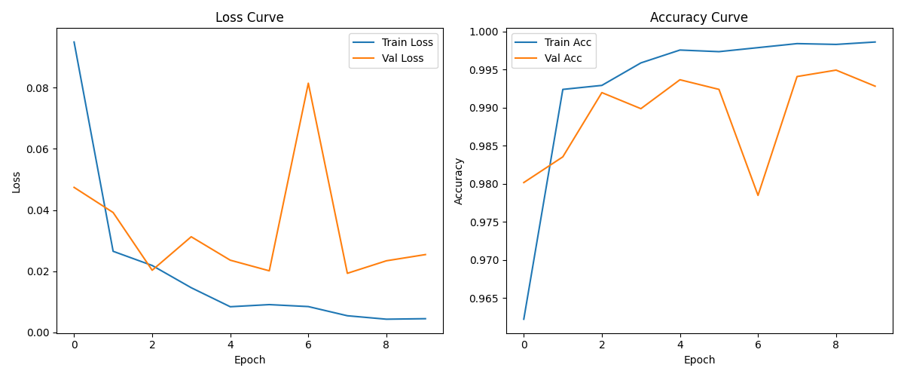

**训练日志摘要**：

| Epoch | Train Loss | Train Acc | Val Loss | Val Acc |
| --- | --- | --- | --- | --- |
| 1 | 0.0950 | 0.9622 | 0.0474 | 0.9802 |
| 2 | 0.0265 | 0.9924 | 0.0392 | 0.9835 |
| 3 | 0.0219 | 0.9929 | 0.0203 | 0.9920 |
| 4 | 0.0146 | 0.9959 | 0.0313 | 0.9899 |
| 5 | 0.0084 | 0.9976 | 0.0236 | 0.9937 |
| 6 | 0.0091 | 0.9974 | 0.0201 | 0.9924 |
| 7 | 0.0085 | 0.9979 | 0.0815 | 0.9785 |
| 8 | 0.0055 | 0.9984 | 0.0193 | 0.9941 |
| 9 | 0.0043 | 0.9983 | 0.0234 | 0.9949 |
| 10 | 0.0045 | 0.9986 | 0.0255 | 0.9928 |

最终训练准确率: **0.9986**  
最终验证准确率: **0.9928**

### 5.2 主要评估指标

* **最终训练准确率**：0.9986
* **最终验证准确率**：0.9928
* **loss曲线**：收敛良好，无明显过拟合
* **类别均衡**：验证集0/非0比例为1:1，评估更公平

## 六、结论分析

模型在训练过程中表现稳定，损失值持续下降并最终收敛。在类别均衡的前提下，模型能够较准确地识别"0"类数字，验证集准确率高达99%以上。未来可尝试Focal Loss、类别加权等方法进一步提升模型对难分类样本的鲁棒性。

## 七、关键代码汇总

* 数据集均衡采样与划分（见上文）
* CNN模型结构（见上文）
* 训练与验证主流程

def train_model(model, trainloader, valloader, criterion, optimizer, device, epochs=10):
  
 train_loss_list, val_loss_list = [], []
  
 train_acc_list, val_acc_list = [], []
  
 for epoch in range(epochs):
  
 model.train()
  
 running_loss, correct, total = 0.0, 0, 0
  
 for inputs, labels in trainloader:
  
 inputs, labels = inputs.to(device), labels.to(device)
  
 optimizer.zero_grad()
  
 outputs = model(inputs)
  
 loss = criterion(outputs, labels)
  
 loss.backward()
  
 optimizer.step()
  
 running_loss += loss.item() * inputs.size(0)
  
 _, predicted = torch.max(outputs, 1)
  
 total += labels.size(0)
  
 correct += (predicted == labels).sum().item()
  
 train_loss = running_loss / total
  
 train_acc = correct / total
  
 # ...验证流程略...

* 评估指标（可用sklearn）：

from sklearn.metrics import accuracy_score, precision_score, recall_score, f1_score
  
accuracy = accuracy_score(true_values, predictions)
  
precision = precision_score(true_values, predictions)
  
recall = recall_score(true_values, predictions)
  
f1 = f1_score(true_values, predictions)